ПСО -- подвижная система отсчёта

НСО -- неподвижная система отсчёта

Т.к. каждая точка ПСО движется по своему, то **переносным** движением точки яв-ся движение по отношению к НСО той точки ПСО , В КОТОРОЙ В ДАННЫЙ МОМЕНТ НАХОДЯТСЯ ДВИЖУЩИЕСЯ ТОЧКИ.

**Переносная скорость** – это скорость такого пункта ПСО относительно НСО с которой в данный момент совпадает движущаяся точка .

**Переносное ускорение точки** – это ускорение того пункта ПСО относительно НСО с которой в данный момент совпадает движущаяся точка.

**Абсолютное движение --**  движение относительно неподвижной системы отсчёта.

**Относительное движение точки** -- движение относительно подвижной системы отсчёта.

**Переносное движение** –движение подвижной системы отсчёта относительно неподвижной.

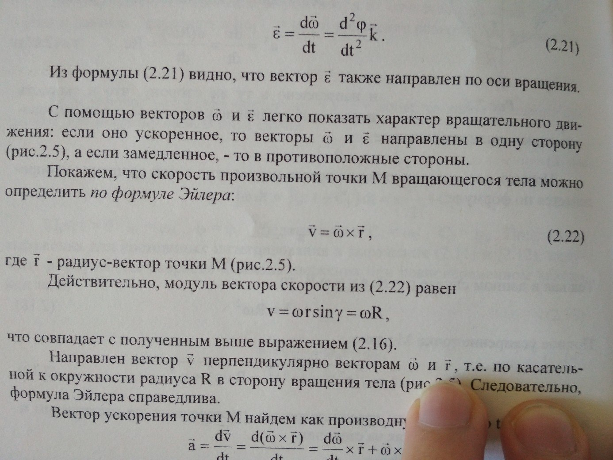

**Вращательным** называют такое движение тв. Тела,при котором две точки тела остаются неподвижными во всё время движения.

**Поступательное** движение тв. Тела – это такое движение , при котором любая прямая , проведённая в теле, остаётся параллельной самой себе во всё время движения.

**Плоскопараллельное движение**—это такое движение, при котором все точки тела описывают плоские траектории, лежащие в плоскостях, параллельных некоторой непосредственной плоскости.(примеры: колесо по рельсу, шатун кривошипного механизма)

